# Debug in VS2015

概述：

在程序运行过程当中，因各种原因时常会发生错误。通常情况下，直接阅读代码难以寻找到错误的原因，这时便需要程序调试工具的帮助，在此，我们简要介绍使用Visual Studio 2015调试C++程序的方法。

1. **例子演示**

首先我们准备一份利用辗转相除法(欧几里得算法，简称gcd)求解最大公因数的代码，代码只有寥寥数行，其中却体现着深刻的数学原理，我们通过调试工具，观察程序运行过程中各个变量的变化。

辗转相除法：整数a和b的最大公约数 = b和a%b的最大公约数。

更多关于辗转相除法的数学原理，可以参考链接中的博客：  
<https://xuanwo.io/2015/03/11/number-theory-gcd/> 数论——欧几里得算法  
我们首先以循环的方式写出gcd的代码：

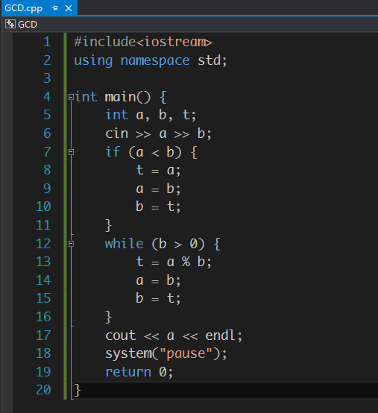

接着，我们点击图中行号左侧灰色边栏添加**断点**，或使用快捷键F9在光标所在行添加断点。

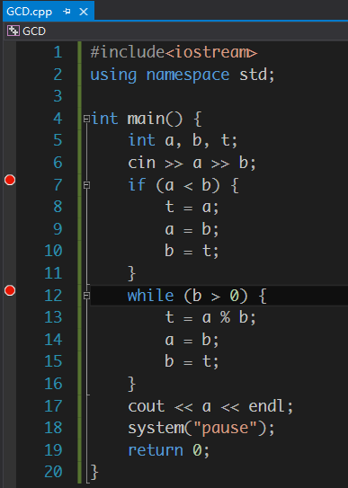

**断点：在调试模式下，程序运行到断点处就会暂停。**

在弹出的控制台中输入测试数据360和285，按下回车，程序即开始运行，并按照预想暂停在第一个if处。

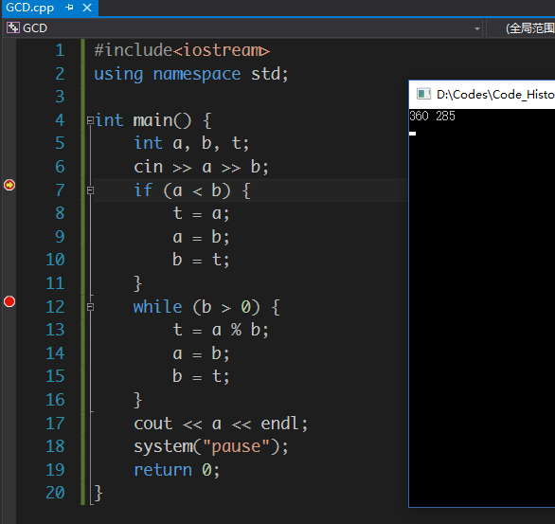

在暂停状态下，鼠标移动到某个变量或表达式上，即可获得他们当前的值。

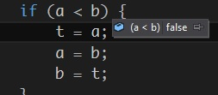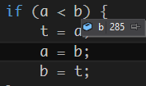

或者，可以在底部的自动窗口中监视到部分变量。

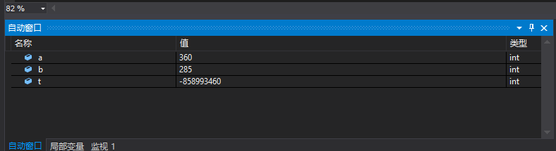

如果你只想监视某些变量的值，可以右键这个变量->添加监视，这样你就能在下面的监视1窗口中看到它了。

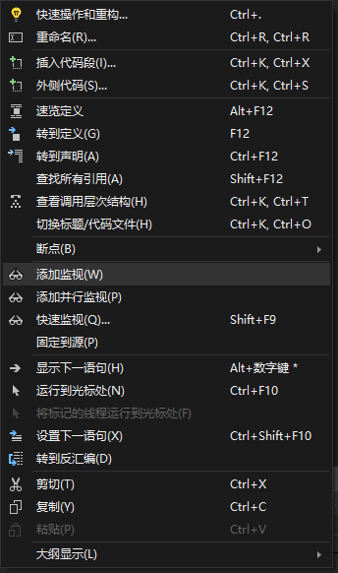

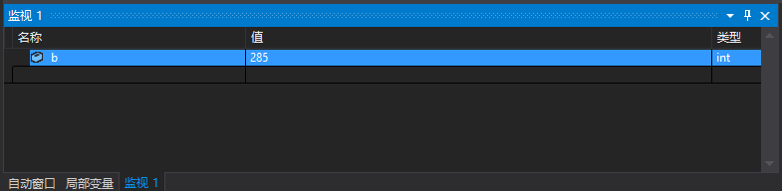

接下来，我们继续调试，打开顶部的**调试**菜单。

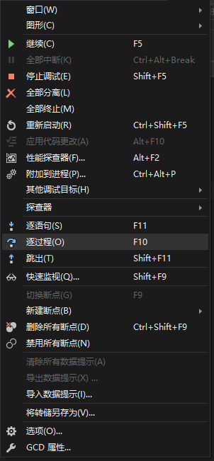

我们介绍其中几个常用的功能：

1. 继续（F5）：继续运行程序，直到下一个断点。
2. 逐语句（F11）：逐条语句地运行程序，若遇到函数调用，则会进入函数内部。
3. 逐过程（F10）：同样逐条语句地运行程序，但不会进入函数内部。
4. 跳出（Shift+F11）：跳出当前调用的函数。
5. 结束调试（Shift+F5）：结束调试。

我们通过实例演示F10和F11的区别

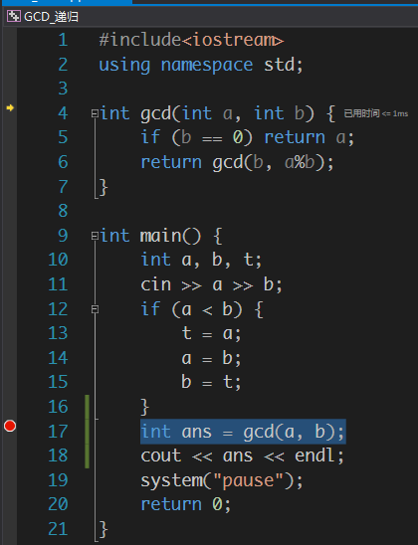

在递归版gcd中，让程序暂停在调用gcd函数的这一行，按下F11，发现程序会进入gcd函数内部；

如果按下F10，程序则会直接运行下一行，不进入gcd函数内部。如下图所示：

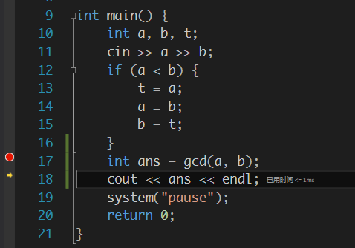

请你自行尝试其它功能，观察程序的运行过程，监视变量的变化，熟练地运用调试工具。

1. **进阶技巧——条件断点、断点操作**

右键断点，你可以看到下面的菜单：

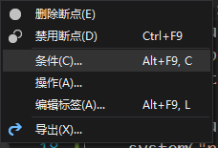

点击**条件**，进行条件断点的条件设置。

* **条件断点：在满足某个条件时，程序运行到断点处暂停；若条件不满足，则不会暂停。**
* **操作：在到达断点时，可以将消息记录到输出窗口。**

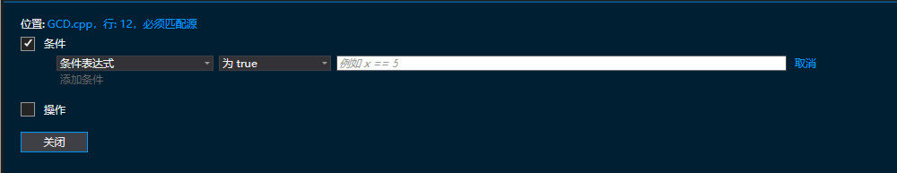



你可以在这里按照需要进行断点的设置。

我们输入 $FUNCTION:b的值为{b}，即可在**输出**窗口中看到消息记录。

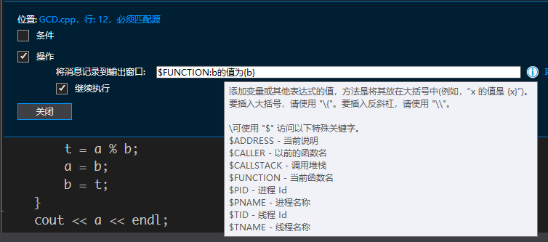

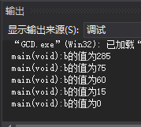

以上便是Visual Studio调试程序的基本方法，希望你能有所收获。

附件里包含gcd的递归实现，你可以用上述技巧调试另一份代码，加深印象。

参考资料：

1. <https://blogs.msdn.microsoft.com/c/2015/11/29/visual-c-2015/> Visual C++ 2015 中的可视化调试工具
2. <http://blog.jobbole.com/33865/> 11个强大的Visual Studio调试小技巧
3. <https://xuanwo.io/2015/03/11/number-theory-gcd/> 数论——欧几里得算法